附件2：会议报名须知

- 中国光伏行业协会会员单位报名方式：
中国光伏行业协会会员单位可享受1人免费名额，请填写附件3“中国光伏行业协会会员单位报名回执表”,并于3月24日前发送至协会邮箱cpiacn@vip.163.com。
超出人数按非会员单位报名方式通过报名通道报名至光伏們会务组，收取会议费1500元/人缴纳。
联 系 人： 闫亮/王双
联系电话：010-68207623/7622

- 非会员单位报名方式：
联系电话：010-85583952
联系人：倪柯轩 15010369814
李默 15101507434
报名流程：
1、微信扫描二维码进入会议报名界面直接填写报名信息或直接联系会务组索要报名表参与报名填写。
2、根据报名人数汇款至指定账户。
3、将参会回执及汇款底单发送至mendao@pvmen.com
4、报名费用到账，会务组发送确认邮件即为成功报名。会务组将安排发票快递或会议当天到签到台领取。

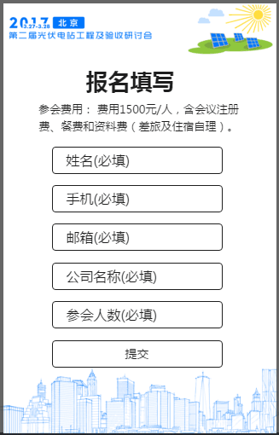
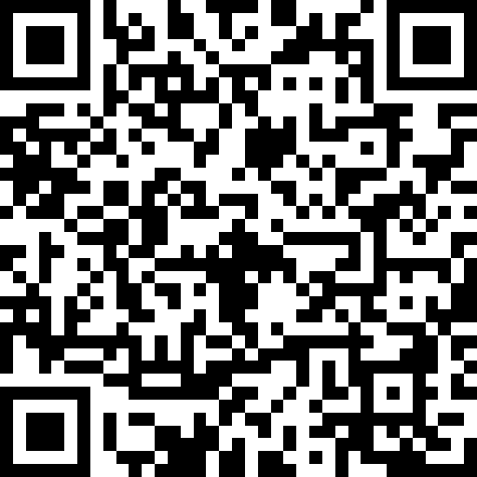
微信方式报名方法如下：微信扫描二维码，进入会议报名界面。
并请于3月23日前将1500元/人会议费汇至北京光动绿色文化传媒有限公司账户，汇款成功后请将回单发送至mendao@pvmen.com。费用包含会议资料、茶歇、3月27日晚宴，以及28日自助午餐等，往返路费及住宿费自理。

户 名：北京光动绿色文化传媒有限公司
账 号： 0200 2860 0900 0028 744
开户行：中国工商银行股份有限公司北京青年路支行
联系人：倪柯轩
联系电话：010-85583952 15010369814

